Github账号：yetanshenshui
个人博客关于密码学实验的链接：https://github.com/yetanshenshui/XDU_Cryptography
实验题目：
- RSA加密
找出所有e，求出所有这些e的和

- 实现RSA算法
实现一个完整的RSA加密系统，包括密钥生成、加密和解密功能

实验摘要：
本实验成功实现了RSA加密算法的完整流程，包括密钥生成、加密解密操作以及字符串处理功能。围绕RSA加密算法的实现与数学特性展开两个核心部分：第一部分完整实现了RSA密钥生成、加密解密机制，通过扩展欧几里得算法计算模逆元完成密钥对构建，验证了数字和字符串的加解密正确性；第二部分深入分析了RSA中的"未加密信息"现象，针对给定素数p=1009和q=3643，通过系统遍历找到了所有使未加密信息数量最小化的公钥指数e，并计算其总和，揭示了RSA参数选择对安全性的重要影响，体现了数学理论在密码学实践中的关键作用。实验结果表明，RSA算法在模数运算下能够可靠地进行加密和解密，且字符串通过十六进制转换后也能正常处理，充分证明了RSA数学原理的可行性和代码实现的正确性。

题目描述
问题 1 RSA算法
生成两个不同的素数p和q，计算n=pq以及φ=(p-1)(q-1)
找到整数e，满足1<e<φ，且gcd(e,φ)=1
RSA系统能加密的信息是区间[0,n-1]中的整数。因此，需要加密的文本首先需要转换成可加密的信息（即区间[0,n-1]内的某个整数）。
加密文本时，如果文本转换成的信息是m，则加密为c=me mod n。
解密文本时，需要以下流程：计算d满足ed=1 mod φ，如果加密的信息是c，则解密为m=cd mod n。存在某些e和m使得me mod n=m，我们称满足me mod n=m的这些m为未加密信息，使得未加密信息的数目为最小值。
现在我们选择p=1009，q=3643，找出所有e，满足1<e<φ(1009,3643)且gcd(e,φ)=1，并且此时未加密信息的数目为最小值，求出所有这些e的和。

问题2 实现RSA算法
实现一个完整的RSA加密系统，包括密钥生成、加密和解密功能。
首先，生成随机素数；其次，求乘法逆元
生成 2 个随机素数，称它们为 "p" 和 "q"。
令 n = p * q，所有数学运算都是在模 n 下进行的。
令 et = (p-1)*(q-1)（即"欧拉函数"），令 e = 3，计算 d = invmod(e, et)
公钥是 [e, n]，私钥是 [d, n]
加密公式：c = m**e % n，解密公式：m = c**d % n
用一个数字（比如 "42"）来测试这个流程，使用大素数重复上述过程（保持 e=3）。

实验过程
问题 1：RSA算法
代码：
import math

def main():
p = 1009
q = 3643
n = p * q
phi = (p - 1) * (q - 1)

def count_unencrypted_messages(e, p, q):
# 计算未加密信息的数量
return (1 + math.gcd(e - 1, p - 1)) * (1 + math.gcd(e - 1, q - 1))

min_count = float('inf')
valid_e = []
# 遍历所有可能的 e
for e in range(2, phi):
# 检查 e 是否与 phi 互质
if math.gcd(e, phi) == 1:
count = count_unencrypted_messages(e, p, q)

if count < min_count:
min_count = count
valid_e = [e]
elif count == min_count:
valid_e.append(e)

print(f"最小未加密信息数量: {min_count}")
print(f"满足条件的 e 的个数: {len(valid_e)}")
print(f"所有满足条件的 e 的和: {sum(valid_e)}")

if __name__ == "__main__":
main()

运行结果：
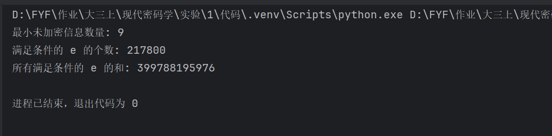

所有e的和为399788195976

问题2：实现RSA算法
代码：
import random
import math

# 扩展欧几里得算法
def extended_gcd(a, b):
if a == 0:
return b, 0, 1
gcd, x1, y1 = extended_gcd(b % a, a)
x = y1 - (b // a) * x1
y = x1
return gcd, x, y

# 计算模逆元
def invmod(a, m):
gcd, x, _ = extended_gcd(a, m)
if gcd != 1:
raise ValueError(f"模逆元不存在: {a} 和 {m} 不互质")
return x % m

# Miller-Rabin素数测试
def is_prime(n, k=5):
if n < 2:
return False
if n in (2, 3):
return True
if n % 2 == 0:
return False

# 将 n-1 写成 2^r * d 的形式
r, d = 0, n - 1
while d % 2 == 0:
r += 1
d //= 2

def check_composite(a):
x = pow(a, d, n)
if x in (1, n - 1):
return False
for _ in range(r - 1):
x = pow(x, 2, n)
if x == n - 1:
return False
return True

for _ in range(k):
a = random.randint(2, n - 2)
if check_composite(a):
return False
return True

# 生成指定位数的质数
def generate_prime(bits=512):
while True:
# 生成奇数
p = random.getrandbits(bits)
p |= (1 << bits - 1) | 1 # 确保是bits位数且为奇数

if is_prime(p):
return p

class RSA:
def __init__(self, p=None, q=None, bits=512):
if p and q:
self.p = p
self.q = q
else:
print("生成RSA质数...")
self.p = generate_prime(bits)
self.q = generate_prime(bits)
while self.p == self.q:
self.q = generate_prime(bits)

self._generate_keys()

# 生成RSA密钥
def _generate_keys(self):
self.n = self.p * self.q
self.et = (self.p - 1) * (self.q - 1) # 欧拉函数

# 公钥指数
self.e = 3

# 确保e与et互质
while math.gcd(self.e, self.et) != 1:
self.e += 2

# 私钥指数
self.d = invmod(self.e, self.et)

print(f"p = {self.p}")
print(f"q = {self.q}")
print(f"n = {self.n}")
print(f"et = {self.et}")
print(f"e = {self.e}")
print(f"d = {self.d}")

def get_public_key(self):
return (self.e, self.n)

def get_private_key(self):
return (self.d, self.n)

def encrypt(self, m):
return pow(m, self.e, self.n)

def decrypt(self, c):
return pow(c, self.d, self.n)

def encrypt_string(self, text):
# 将字符串转换为十六进制数字
hex_str = text.encode('utf-8').hex()
m = int(hex_str, 16)
return self.encrypt(m)

def decrypt_string(self, c):
m = self.decrypt(c)
# 将数字转换回字符串
hex_str = hex(m)[2:] # 去掉'0x'前缀
# 确保十六进制字符串长度为偶数
if len(hex_str) % 2:
hex_str = '0' + hex_str
return bytes.fromhex(hex_str).decode('utf-8')

def test_small_primes():
print("=== 测试小质数 ===")
# 使用小质数
p = 61
q = 53

rsa = RSA(p, q)

# 测试数字42
test_num = 42
print(f"\n测试数字: {test_num}")

encrypted = rsa.encrypt(test_num)
decrypted = rsa.decrypt(encrypted)

print(f"加密: {test_num} -> {encrypted}")
print(f"解密: {encrypted} -> {decrypted}")
print(f"测试结果: {'成功' if test_num == decrypted else '失败'}")

def test_big_primes():
print("\n=== 测试大质数 ===")
rsa = RSA(bits=256) # 使用256位质数

test_num = 42
print(f"\n测试数字: {test_num}")

encrypted = rsa.encrypt(test_num)
decrypted = rsa.decrypt(encrypted)

print(f"加密: {test_num} -> {encrypted}")
print(f"解密: {encrypted} -> {decrypted}")
print(f"测试结果: {'成功' if test_num == decrypted else '失败'}")

def test_string_encryption():
print("\n=== 测试字符串加密 ===")
rsa = RSA(bits=256)

test_string = "Hello, RSA!"
print(f"测试字符串: '{test_string}'")

encrypted = rsa.encrypt_string(test_string)
decrypted = rsa.decrypt_string(encrypted)

print(f"加密后的数字: {encrypted}")
print(f"解密后的字符串: '{decrypted}'")
print(f"测试结果: {'成功' if test_string == decrypted else '失败'}")

if __name__ == "__main__":
# 测试扩展欧几里得算法和模逆
print("测试模逆运算:")
a, m = 17, 3120
inv = invmod(a, m)
print(f"invmod({a}, {m}) = {inv}")
print(f"验证: {a} * {inv} % {m} = {a * inv % m}")

# 运行测试
test_small_primes()
test_big_primes()
test_string_encryption()

运行结果：
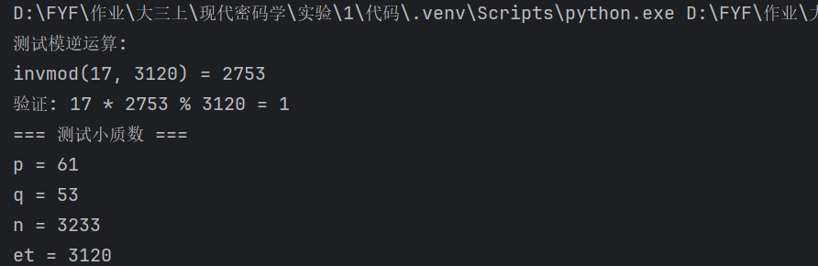

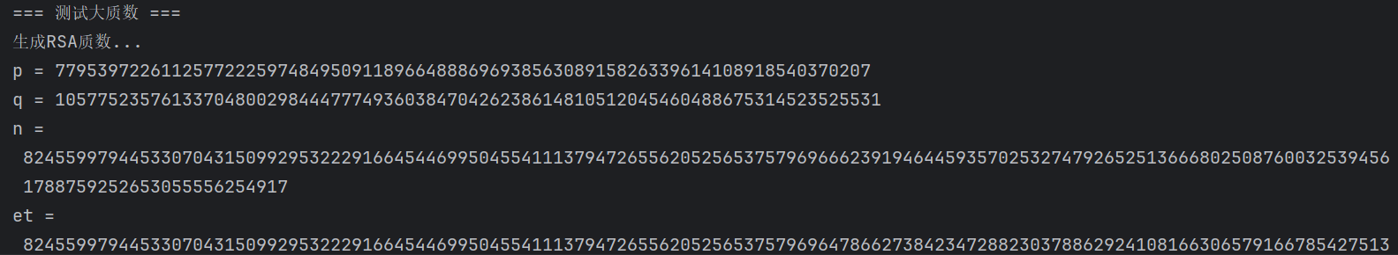

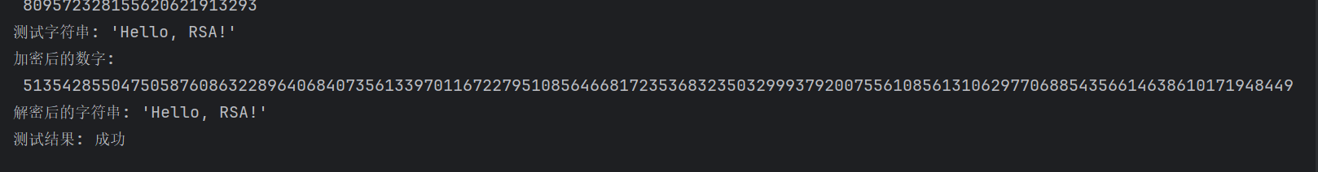

总结
本次实验成功实现了完整的RSA加密系统，深入理解了非对称加密的数学原理与工程实践。通过手动实现扩展欧几里得算法计算模逆元，掌握了RSA密钥生成的核心机制；在测试过程中，验证了数字和文本的加解密正确性，证明了算法实现的可靠性。实验还揭示了参数选择对安全性的重要影响，特别是公钥指数e与未加密信息数量的关系。整个实践过程不仅巩固了数论知识在密码学中的应用，更培养了密码系统实现的工程能力，为深入理解现代加密技术奠定了坚实基础。

参考文献
《现代密码学》（第四版）（杨波编著）
http://www.cryptopals.com
https://www.mysterytwisterc3.org
https://www.coursera.org/learn/crypto

